**LAPORAN UAS**

**INTERAKSI KOMPUTER DAN MASYARAKAT**



**DREZANTARA: APLIKASI TOKO GADGET**

**Oleh:**

**TOMMY CANDRA GUNAWAN 2209106068**

**PROGRAM STUDI INFORMATIKA**

**UNIVERSITAS MULAWARMAN**

**SAMARINDA**

**26 Mei 2024**

# KATA PENGANTAR

Penulis bersyukur kepada Tuhan Yang Maha Esa karena dengan rahmat dan karunia-Nya, laporan berjudul “Aplikasi Toko Gadget” telah selesai dengan baik dan tepat waktu. Laporan ini merupakan bagian dari penilaian Ujian Akhir Semester (UAS) untuk mata kuliah Interaksi Manusia dan Komputer.

Penulis menyusun laporan ini dengan tujuan memberikan gambaran yang komprehensif tentang proses pembuatan prototype Aplikasi Toko Gadget. Aplikasi ini dirancang sebagai platform digital yang menyajikan informasi tentang gadget yang dijual, memungkinkan pemesanan online, dan menampilkan promo-promo yang sedang berlangsung. Dalam penyusunan prototype ini, penulis menerapkan berbagai konsep dan teknik yang telah dipelajari selama perkuliahan.

Penulis mengakui adanya kekurangan dan keterbatasan dalam penyusunan laporan ini. Dengan demikian, penulis sangat mengharapkan kritik dan saran yang membangun dari semua pihak untuk meningkatkan kualitas laporan di masa mendatang. Penulis juga ingin mengucapkan terima kasih yang sebesar-besarnya kepada Bapak Dr. Eng. Ir. Aji Ery Burhandenny., ST., M. AIT, selaku dosen Mata Kuliah Interaksi Manusia dan Komputer, yang telah memberikan bimbingan, arahan, serta motivasi kepada penulis selama perkuliahan. Akhir kata, semoga laporan ini dapat memberikan manfaat bagi pembaca dan menjadi sumber referensi yang bermanfaat untuk pengembangan Aplikasi Toko Gadget di masa yang akan datang.

Samarinda. 26 Mei 2024

Penulis

DAFTAR ISI

KATA PENGANTAR 1

1.Pendahuluan 3

1.1 Tujuan Proyek 3

1.2 Latar Belakang 3

2.Metodologi 3

2.1 Penelitian Awal 3

2.2 User Story 4

2.3 Story Board 5

2.4 User Flow 5

2.5 Site Map 8

2.6 Wire Frame 8

2.7 Pemilihan Tipografi dan Color Palette 11

2.8 Desain Akhir 11

3. Deskripsi Showcase 13

4.Evaluasi IMK 18

5.Kesimpulan 19

6.Lampiran 20

# 1.Pendahuluan

## Tujuan Proyek

Proyek Aplikasi Toko Gadget ini dikembangkan sebagai bagian dari tugas yang diberikan oleh Bapak Aji Ery Burhandenny, ST., M.AIT, selaku dosen pengampu mata kuliah Interaksi Manusia dan Komputer. Selain untuk memenuhi persyaratan akademis dalam mata kuliah tersebut, proyek ini juga bertujuan untuk mengasah keterampilan praktis kami dalam bidang teknologi, seperti desain antarmuka pengguna, pengalaman pengguna, dan pemrograman aplikasi mobile.

Proyek ini memberikan kami kesempatan untuk menerapkan teori yang dipelajari di kelas ke dalam praktik nyata, sehingga kami dapat lebih memahami bagaimana menciptakan aplikasi yang user-friendly dan fungsional. Selain itu, melalui proyek ini kami belajar pentingnya pengujian dan evaluasi produk untuk memastikan kualitas dan kepuasan pengguna, yang merupakan persiapan berharga untuk tantangan di industri teknologi di masa mendatang.

## Latar Belakang Aplikasi toko gadget ini dibuat sebagai respons terhadap meningkatnya permintaan akan platform belanja online yang spesifik untuk produk-produk elektronik. Dengan perkembangan teknologi yang pesat, semakin banyak orang mencari cara yang lebih mudah dan nyaman untuk membeli gadget dan perangkat elektronik. Aplikasi ini dirancang untuk memberikan pengguna pengalaman belanja yang lebih baik, dengan fitur-fitur seperti konsistensi desain, notifikasi real-time, dan validasi otomatis, yang bertujuan untuk meningkatkan kenyamanan dan efisiensi dalam proses pembelian. Melalui aplikasi ini, pengguna dapat dengan mudah menjelajahi berbagai produk gadget, melakukan pembelian dengan berbagai metode pembayaran yang fleksibel, dan mendapatkan pengalaman belanja online yang lebih memuaskan.

# 2.Metodologi

## Penelitian Awal

Penelitian awal merupakan langkah penting dalam pengembangan aplikasi toko gadget. Pada tahap ini berguna untuk memetakan apa saja keperluan pengguna, contohnya dengan membuat Persona pengguna berikut ini:

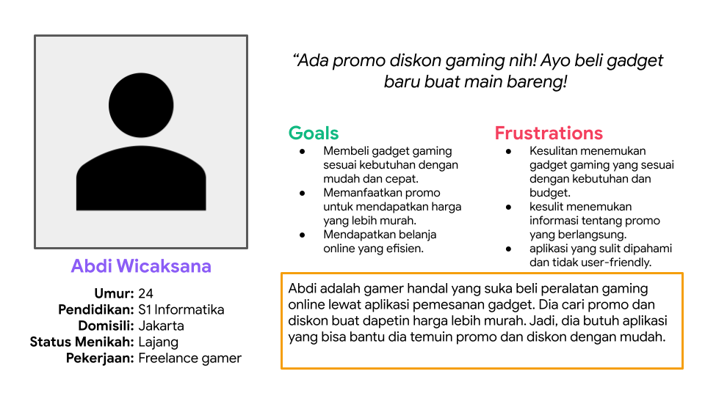

Gambar 2.1: Persona pengguna

Dengan membuat persona pengguna maka akan lebih mudah dalam memetakan dan menentukan kebutuhan pengguna pada suatu sistem.

## User Story

User story digunakan untuk merancang pengalaman pengguna yang optimal dalam aplikasi toko gadget. Cerita pengguna yang dibuat berdasarkan kebutuhan dan harapan pengguna, sehingga memungkinkan pengembang untuk fokus pada fitur-fitur yang benar-benar dibutuhkan oleh pengguna. Berikut ini adalah contoh User Story:

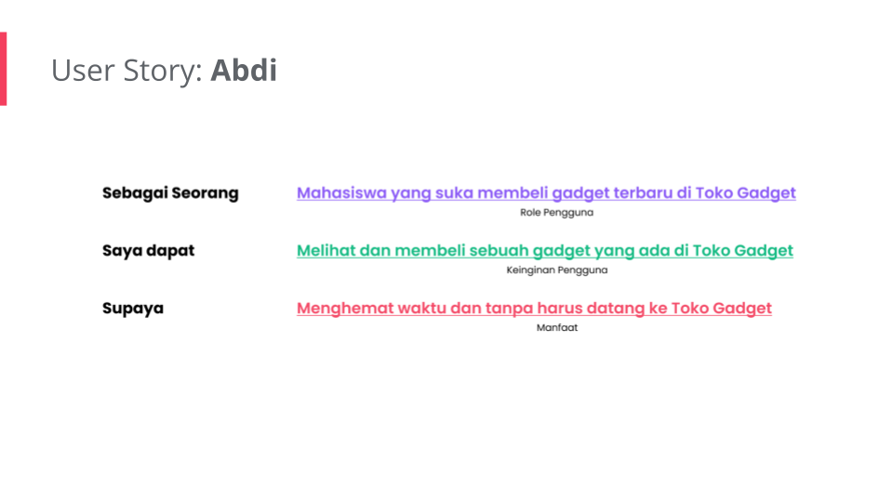

Gambar 2.2: User Story pengguna

Pada User Story tersebut diketahui apa saja keinginan pengguna serta menggambarkan alasan atau manfaat yang ingin dicapai oleh pengguna.

## Story Board

Storyboard merupakan visualisasi dari user story dalam bentuk gambar atau ilustrasi. Langkah ini membantu pengembang untuk memahami secara lebih konkret bagaimana interaksi antara pengguna dan aplikasi akan terjadi. Berikut ini adalah contoh Storyboard:

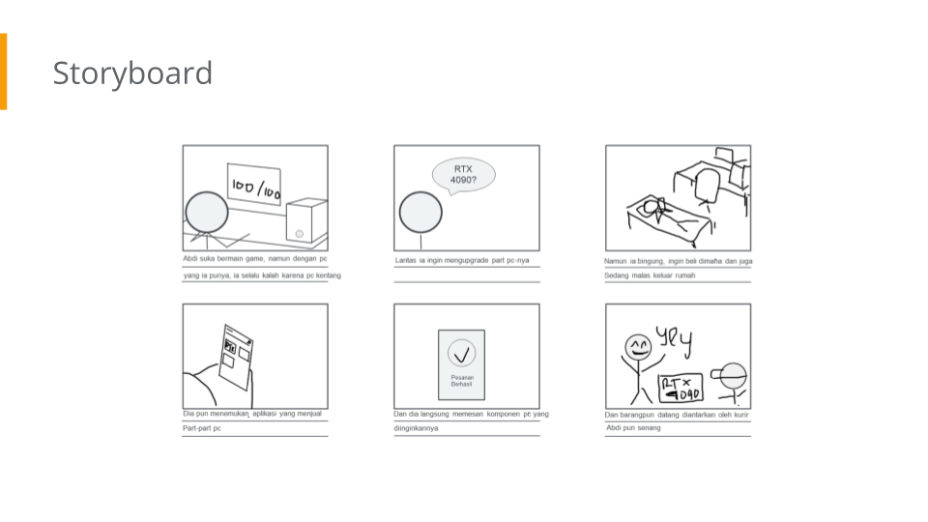

Gambar 2.3: Storyboard

Dengan storyboard, pengembang dapat merencanakan tata letak antarmuka dan alur navigasi yang sesuai dengan cerita pengguna yang telah dirancang sebelumnya.

## User Flow

User flow adalah diagram yang menunjukkan urutan langkah-langkah yang diambil oleh pengguna dalam menggunakan aplikasi. Berikut ini adalah gambar User Flow:

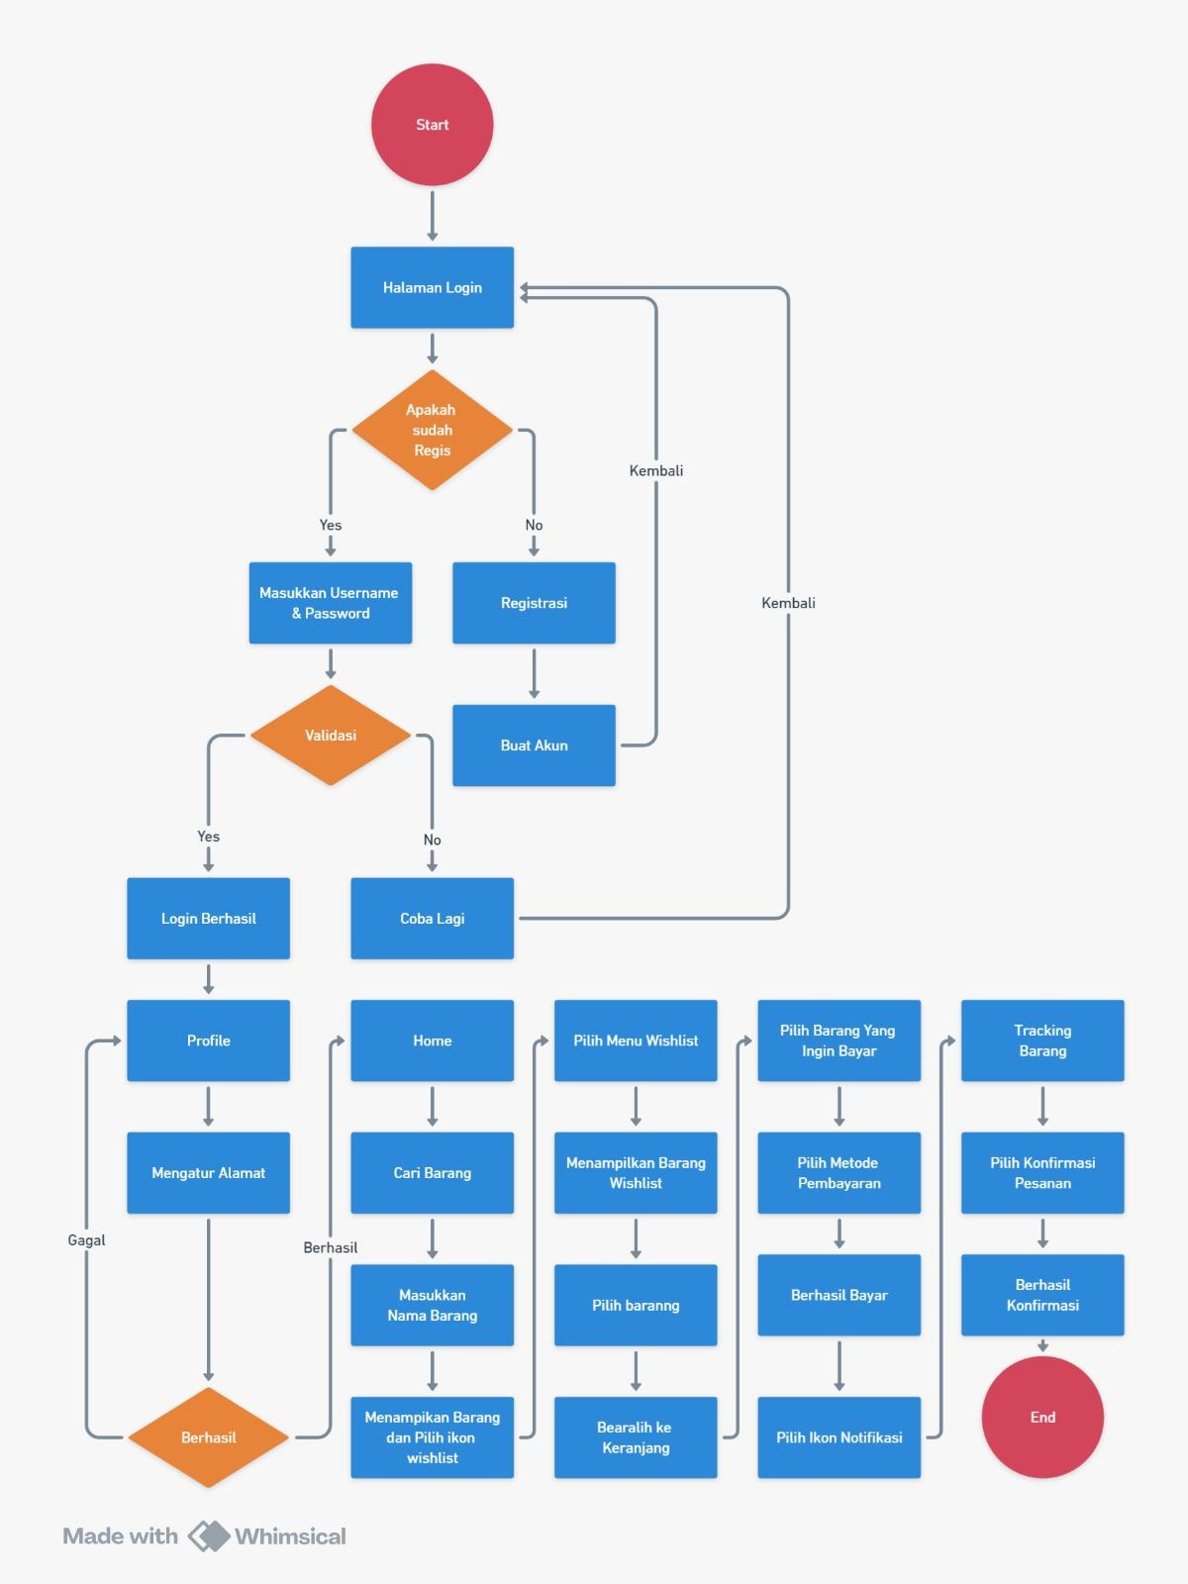

Gambar 2.4: User Flow

Diagram alur di atas menunjukkan proses penggunaan aplikasi toko gadget, mulai dari halaman login hingga konfirmasi pesanan. Berikut adalah penjelasan singkat untuk setiap bagian dari flowchart tersebut:

a. Start: Titik awal proses penggunaan aplikasi.

b. Halaman Login:

* Pengguna memulai di halaman login.
* Terdapat pertanyaan apakah pengguna sudah memiliki akun (Apakah sudah Regis).

c. Jika Sudah Registrasi:

* Masukkan Username & Password: Pengguna yang sudah memiliki akun akan memasukkan username dan password.
* Validasi: Sistem akan memvalidasi informasi login.
* Login Berhasil: Jika validasi berhasil, pengguna diarahkan ke halaman profile atau home.
* Coba Lagi: Jika validasi gagal, pengguna akan diminta untuk mencoba lagi.

d. Jika Belum Registrasi:

* Registrasi: Pengguna yang belum memiliki akun akan melakukan registrasi.
* Buat Akun: Setelah mengisi form registrasi, sistem akan membuat akun baru.
* Jika registrasi berhasil, pengguna diarahkan kembali ke halaman login untuk memasukkan username dan password.
* Jika gagal, pengguna dapat kembali ke halaman registrasi.

e. Halaman Profile:

* Setelah login berhasil, pengguna dapat mengatur alamat atau masuk ke halaman home.

f. Halaman Home:

* Pengguna dapat mencari barang.
* Pengguna dapat menambahkan barang ke dalam wishlist dengan memasukkan nama barang dan menambahkannya ke wishlist.

g. Proses Pembelian:

* Pilih Menu Wishlist: Pengguna memilih barang dari wishlist.
* Pilih Barang yang Ingin Dibayar: Pengguna memilih barang yang ingin dibeli.
* Pilih Metode Pembayaran: Pengguna memilih metode pembayaran yang diinginkan.
* Pembayaran: Proses pembayaran dilakukan.
* Berhasil Bayar: Setelah pembayaran berhasil, pengguna menerima notifikasi.
* Berhasil ke Keranjang: Barang ditambahkan ke keranjang.
* Tracking Barang: Pengguna dapat melacak barang yang sudah dipesan.
* Konfirmasi Pesanan: Setelah barang diterima, pengguna mengkonfirmasi pesanan berhasil.

h. End: Proses selesai setelah konfirmasi pesanan.

Diagram ini mencakup semua kemungkinan interaksi pengguna dengan aplikasi, mulai dari masuk hingga menyelesaikan tugas tertentu.

## Site Map

Site map merupakan representasi visual dari struktur informasi dalam aplikasi. Diagram ini menunjukkan hierarki halaman-halaman dalam aplikasi toko gadget, mulai dari halaman utama hingga halaman detail produk dan halaman pembayaran. berikut adalah contohnya:

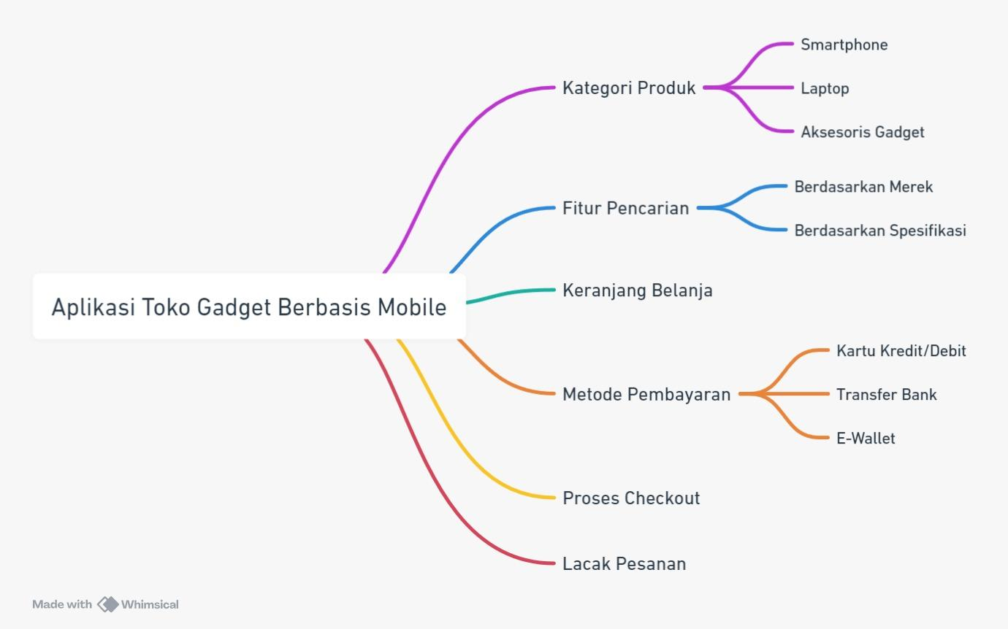

Gambar 2.5: Site Map

## Wire Frame

Wireframe merupakan desain kerangka kasar antarmuka aplikasi tanpa detail-desain visual yang kompleks. Wireframe digunakan untuk merancang tata letak halaman, menempatkan elemen-elemen utama seperti tombol dan formulir, serta mengatur navigasi antar halaman. Berikut adalah wireframe untuk prototipe ini:

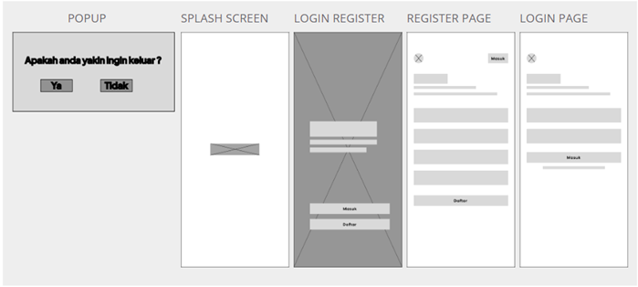

Gambar 2.6 menampilkan beberapa wireframe digital yang meliputi:

1. Pop up : Memperlihatkan konfirmasi dengan pilihan "Ya" dan "Tidak".
2. Halaman splash screen sebagai tampilan awal.
3. Halaman login/register yang memungkinkan pengguna masuk atau mendaftar.
4. Halaman pendaftaran dengan beberapa formulir isian.
5. Halaman login untuk pengguna yang telah memiliki akun.

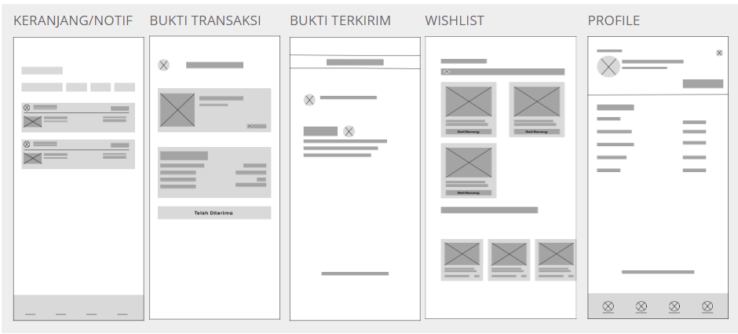

Gambar tersebut menampilkan beberapa wireframe digital yang meliputi:

1. Keranjang/Notifikasi: Menunjukkan daftar item dalam keranjang belanja dan notifikasi terbaru.
2. Bukti Transaksi: Memperlihatkan rincian transaksi yang telah dilakukan, termasuk item yang dibeli dan total biaya.
3. Bukti Terkirim: Menginformasikan status pengiriman barang yang telah dibeli.
4. Wishlist: Menampilkan daftar produk yang diinginkan pengguna untuk dibeli di masa mendatang.
5. Profile: Menyajikan informasi profil pengguna, termasuk rincian akun dan preferensi.

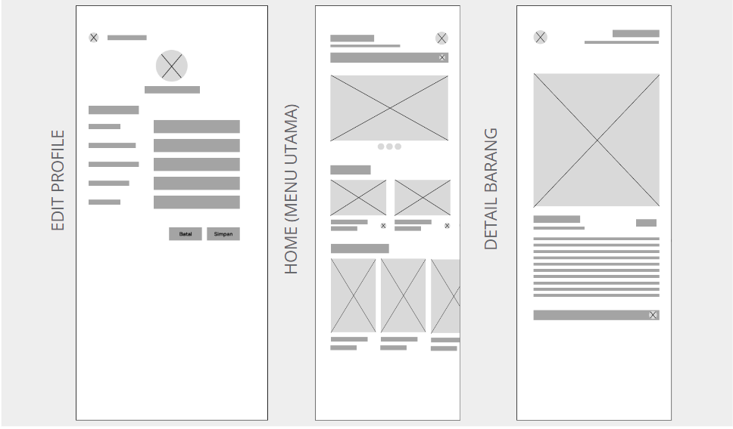

Gambar tersebut menampilkan beberapa wireframe digital yang meliputi:

1. Edit Profile: Halaman untuk mengedit informasi profil pengguna, termasuk opsi untuk menyimpan perubahan atau membatalkannya.
2. Home (Menu Utama): Halaman utama aplikasi yang menampilkan berbagai konten seperti promosi, kategori produk, dan rekomendasi item untuk pengguna.
3. Detail Barang: Halaman yang memperlihatkan informasi lengkap mengenai suatu produk, termasuk gambar, deskripsi, harga, dan opsi pembelian.

Wireframe-wireframe tersebut merangkum desain beberapa tampilan aplikasi, yang akan menjadi landasan utama untuk pengembangan desain akhir aplikasi.

## Pemilihan Tipografi dan Color Palette

Pemilihan tipografi dan color palette adalah langkah terakhir dalam proses desain antarmuka aplikasi. Tipografi yang dipilih harus mudah dibaca, konsisten, dan sesuai dengan karakter aplikasi. Color palette harus mencerminkan branding aplikasi, memberikan kontras yang cukup untuk memudahkan pembacaan informasi.

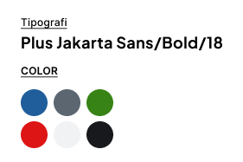

Gambar 2.7: Tipografi dan Color Palette

## Desain Akhir

Desain akhir (final design) adalah tahap akhir dalam proses perancangan produk digital, seperti aplikasi atau situs web. Pada tahap ini, semua elemen desain telah disempurnakan sesuai dengan tahap-tahap yang telah dilakukan sebelumnya. Desain akhir mencakup semua aspek visual dan fungsional dari produk, memastikan bahwa semua elemen antarmuka pengguna (UI) dan pengalaman pengguna (UX) telah dioptimalkan untuk memberikan pengalaman terbaik kepada pengguna.

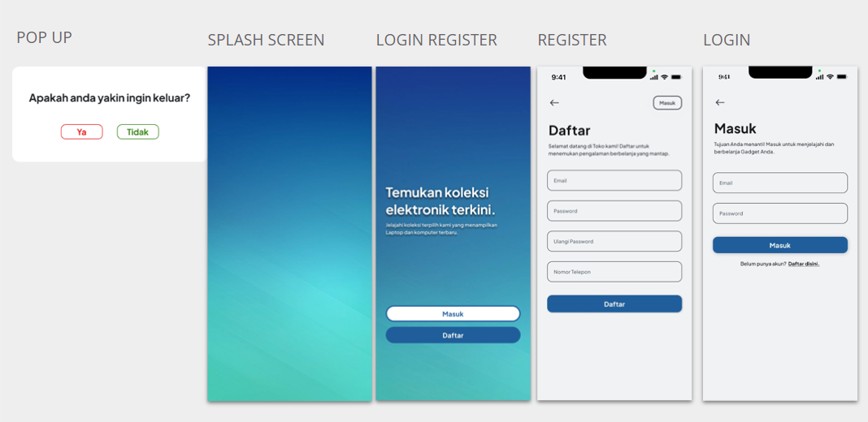

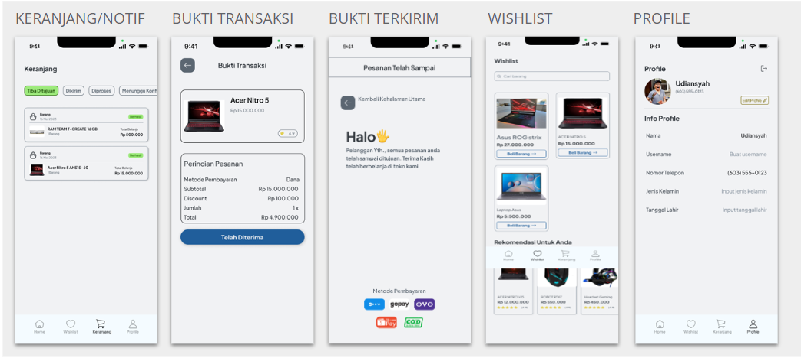

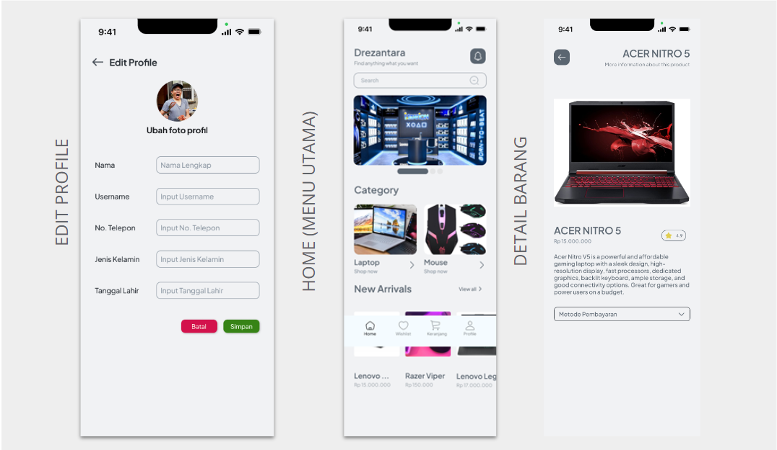

Pada Gambar 2.8 Menampilkan hasil desain akhir dari implementasi wireframe, tipografi, dan color palette. serta penambahan beberapa icon dan kalimat yang akan digunakan pada aplikasi.

Penggunaan icon terdapat pada:

1. icon kembali berguna untuk kembali ke halaman sebelumnya. Terdapat pada beberapa halaman seperti halaman detail barang, halaman login, halaman register
2. icon pada navbar yaitu icon home, wishlist, keranjang, dan profil
3. icon home berguna untuk menampilkan halaman utama
4. icon wishlist berguna untuk menampilkan daftar wishlist
5. icon keranjang berguna untuk menampilkan daftar barang pada keranjang
6. icon profil berguna untuk menampilkan profil pengguna

# 3. Deskripsi Showcase

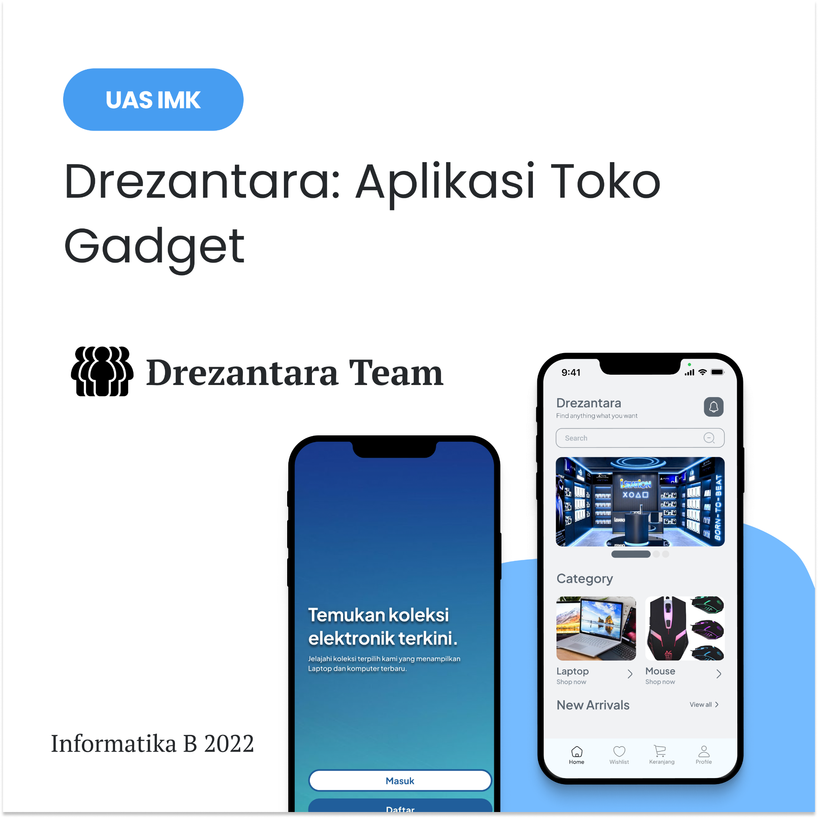

*Gambar 3. 1*

Slide pertama ini merupakan bagian pembuka dari showcase aplikasi yang kami kembangkan di platform Dribbble. Slide ini dirancang untuk menarik perhatian audiens dan memberikan gambaran umum mengenai aplikasi yang kami tawarkan. Pada slide ini, terdapat judul utama yang menjelaskan nama aplikasi dan tim pengembangnya.

1. Judul:

"Drezantara: Aplikasi Toko Gadget"

1. Deskripsi:

Drezantara adalah sebuah aplikasi inovatif yang dirancang untuk memenuhi kebutuhan toko gadget modern. Aplikasi ini menawarkan berbagai fitur canggih yang memudahkan pengguna dalam berbelanja dan mengelola produk gadget dengan mudah dan efisien.

1. Tim Pengembang:

Aplikasi ini dikembangkan oleh Tim Drezantara, yang terdiri dari mahasiswa Kelas Informatika B 2022. Kami bekerja sama dalam tim ini untuk menggabungkan keahlian kami di berbagai bidang teknologi informasi guna menciptakan aplikasi yang fungsional dan user-friendly.

Slide pembuka ini bertujuan untuk memberikan kesan pertama yang kuat dan mendorong audiens untuk melanjutkan eksplorasi terhadap aplikasi kami. Kami berharap aplikasi Drezantara dapat menjadi solusi andalan bagi para pengguna yang mencari kemudahan dalam berbelanja gadget secara online.

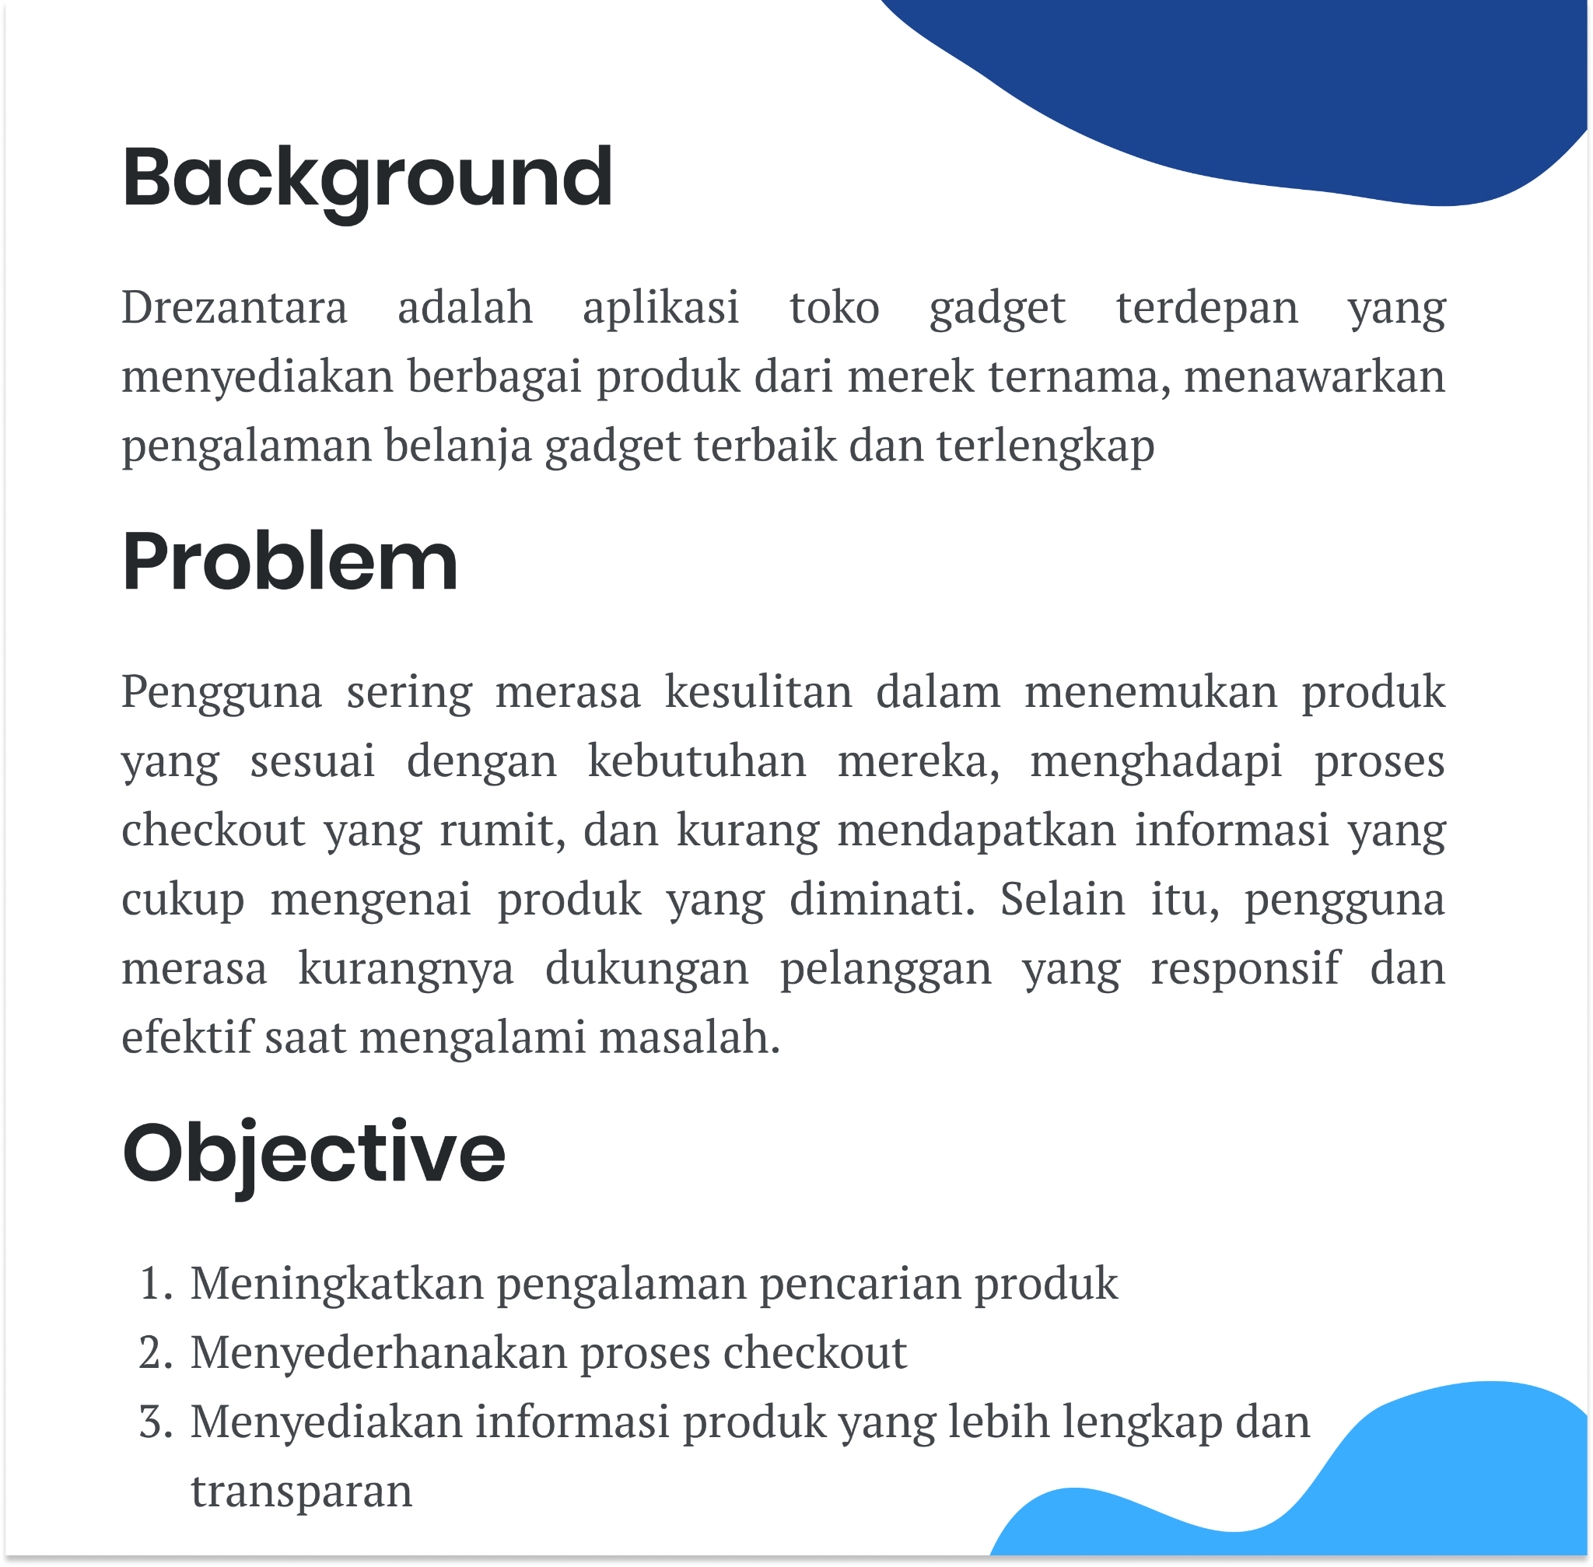

Gambar 3. 2

Slide ini menjelaskan latar belakang, permasalahan, dan tujuan dari pengembangan aplikasi Drezantara.

1. Latar Belakang:

Kami melihat kebutuhan yang meningkat akan platform belanja gadget yang andal dan user-friendly.

1. Permasalahan:

* Informasi produk yang terbatas.
* Proses belanja yang rumit.
* Fitur yang tidak membantu dalam pengambilan keputusan.
* Layanan purna jual yang kurang memadai.

1. Tujuan:

* Menyediakan informasi produk yang lengkap.
* Mempermudah proses belanja dengan antarmuka yang user-friendly.
* Menyediakan fitur yang membantu keputusan pembelian.
* Mengintegrasikan layanan purna jual yang memadai.

Dengan fokus pada tujuan ini, kami yakin dapat meningkatkan pengalaman berbelanja di Drezantara.

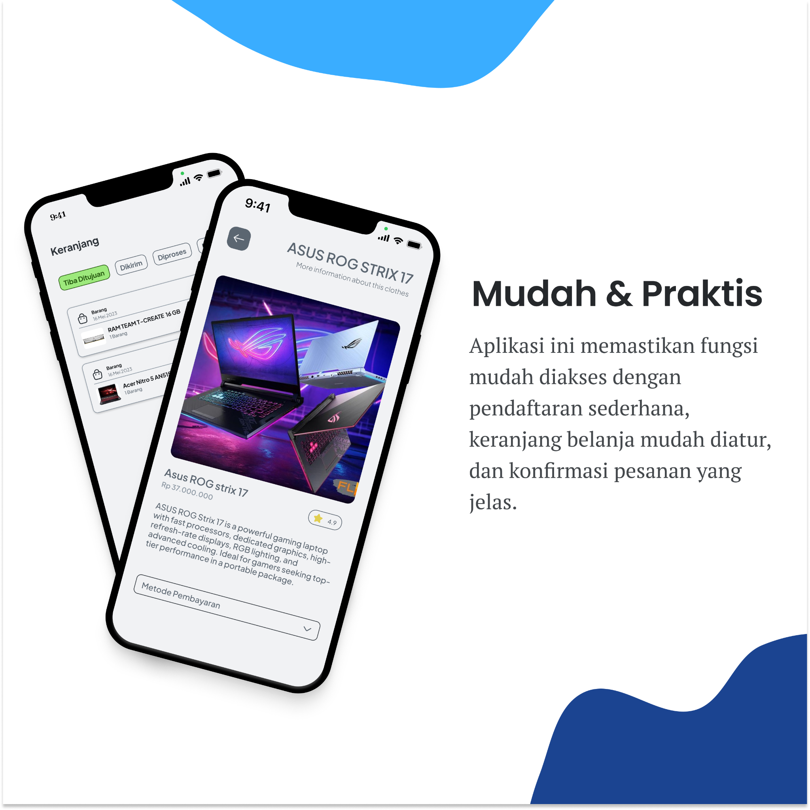

Gambar 3. 3

Pada slide ini, kami memperkenalkan aplikasi Drezantara, yang dirancang untuk memberikan pengalaman berbelanja optimal dengan fitur-fitur unggulan:

* Kemudahan Akses: Dapat diakses melalui smartphone dan tablet, memungkinkan pengguna berbelanja kapan saja dan di mana saja.
* Antarmuka Ramah Pengguna: UI intuitif dan mudah dipahami, memudahkan pengguna baru.
* Pengalaman Pengguna Optimal: Navigasi sederhana, proses checkout cepat, dan pencarian produk efisien.
* Fitur-Fitur Unggulan:

Deskripsi produk lengkap, spesifikasi, dan ulasan pengguna.

Pencarian dan filter produk yang cepat.

Wishlist dan pemberitahuan stok.

Drezantara mengutamakan usability, UI, dan UX untuk menciptakan pengalaman berbelanja yang menyenangkan dan efisien. Terima kasih atas perhatian dan dukungannya.

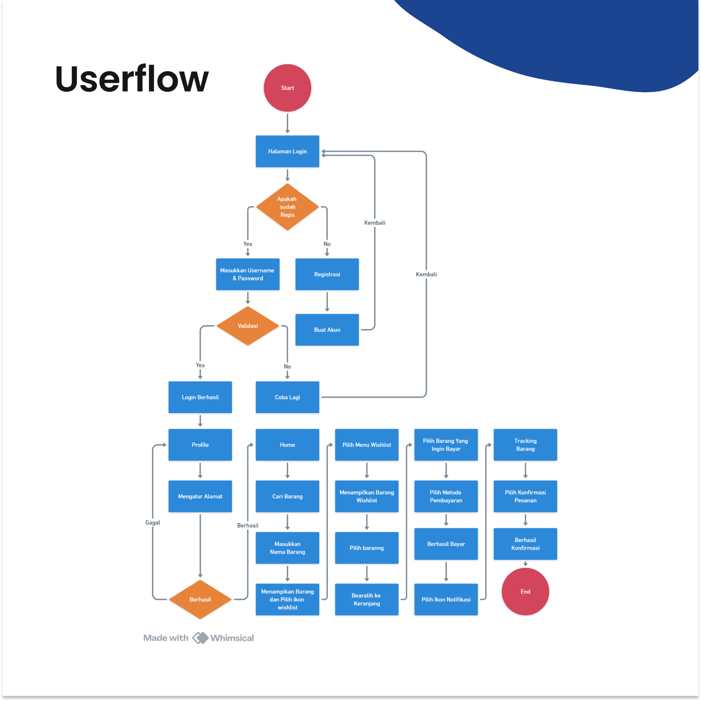

Gambar 3. 4

Slide ini memperlihatkan alur pengguna dalam menggunakan aplikasi Drezantara. Dari mencari produk hingga menyelesaikan pembelian, setiap langkah dirancang untuk memastikan pengalaman yang mudah dan efisien bagi pengguna.

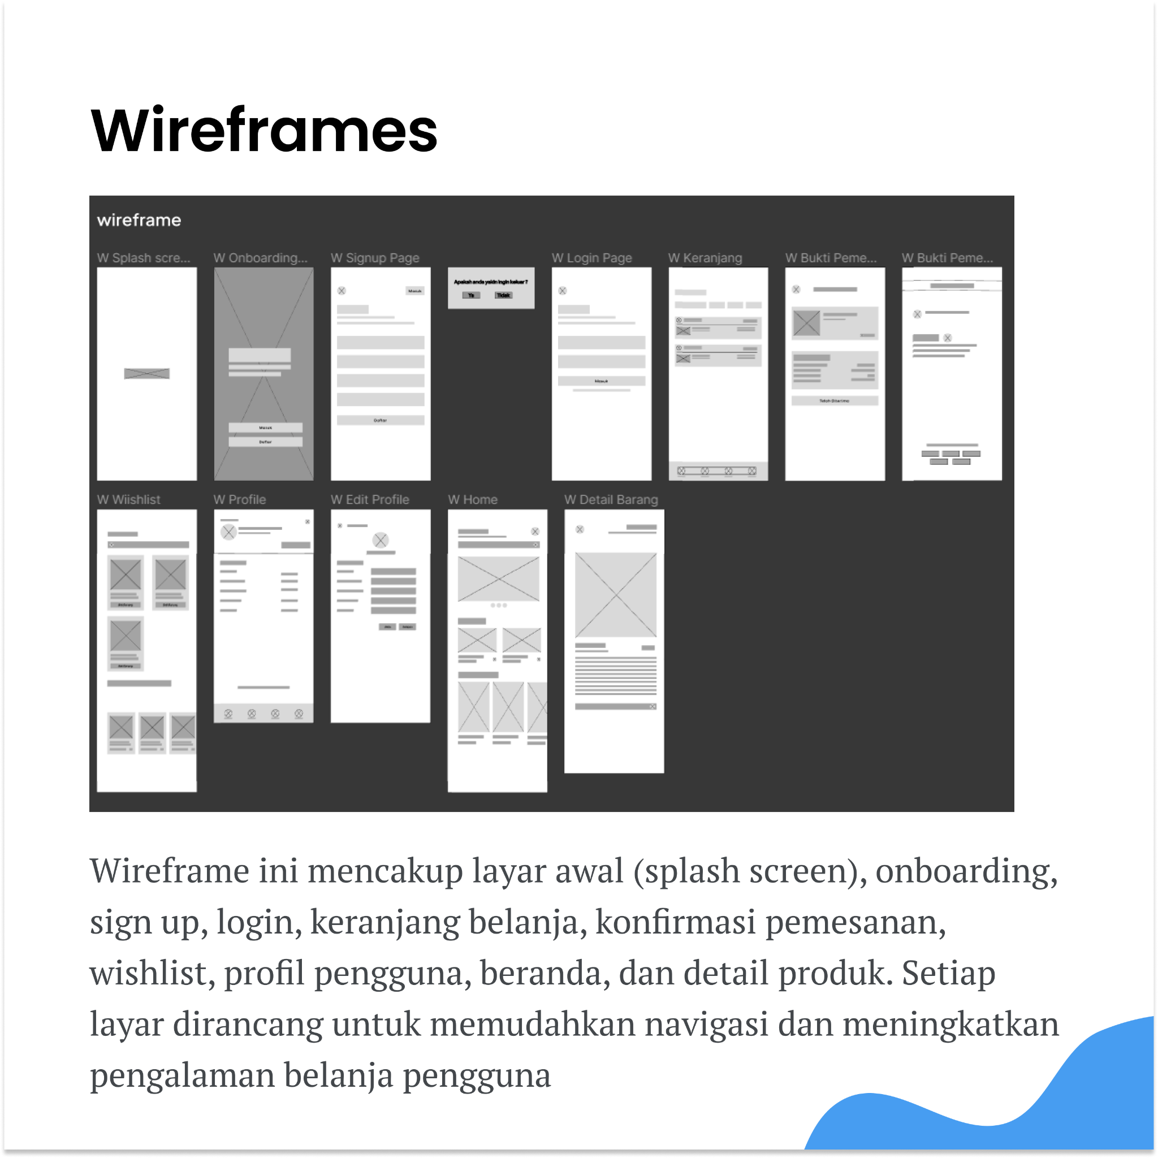

Gambar 3. 5

Slide ini menampilkan wireframe awal aplikasi sebelum proses desain dimulai. Dalam wireframe ini, kami telah mempertimbangkan berbagai aspek, termasuk usability, untuk memastikan pengalaman pengguna yang optimal. Beberapa poin yang disorot meliputi:

* Perencanaan Awal: Wireframe digunakan untuk merencanakan struktur dan tata letak aplikasi sebelum desain dimulai.
* Fokus pada Usability: Wireframe diperhatikan dengan seksama untuk memastikan kegunaan yang baik, dengan penyesuaian desain untuk meminimalkan hambatan pengguna.
* Proses Pengembangan Teliti: Wireframe diperbaiki berdasarkan masukan dari pengujian pengguna dan prinsip-prinsip desain yang terbaik.
* Komitmen pada Kualitas: Kami bertekad untuk menghadirkan aplikasi yang estetis dan mudah digunakan, dengan fokus pada usability.

Dengan pendekatan yang cermat terhadap wireframe dan perhatian pada usability, kami yakin aplikasi ini akan memberikan nilai tambah yang signifikan bagi pengguna.

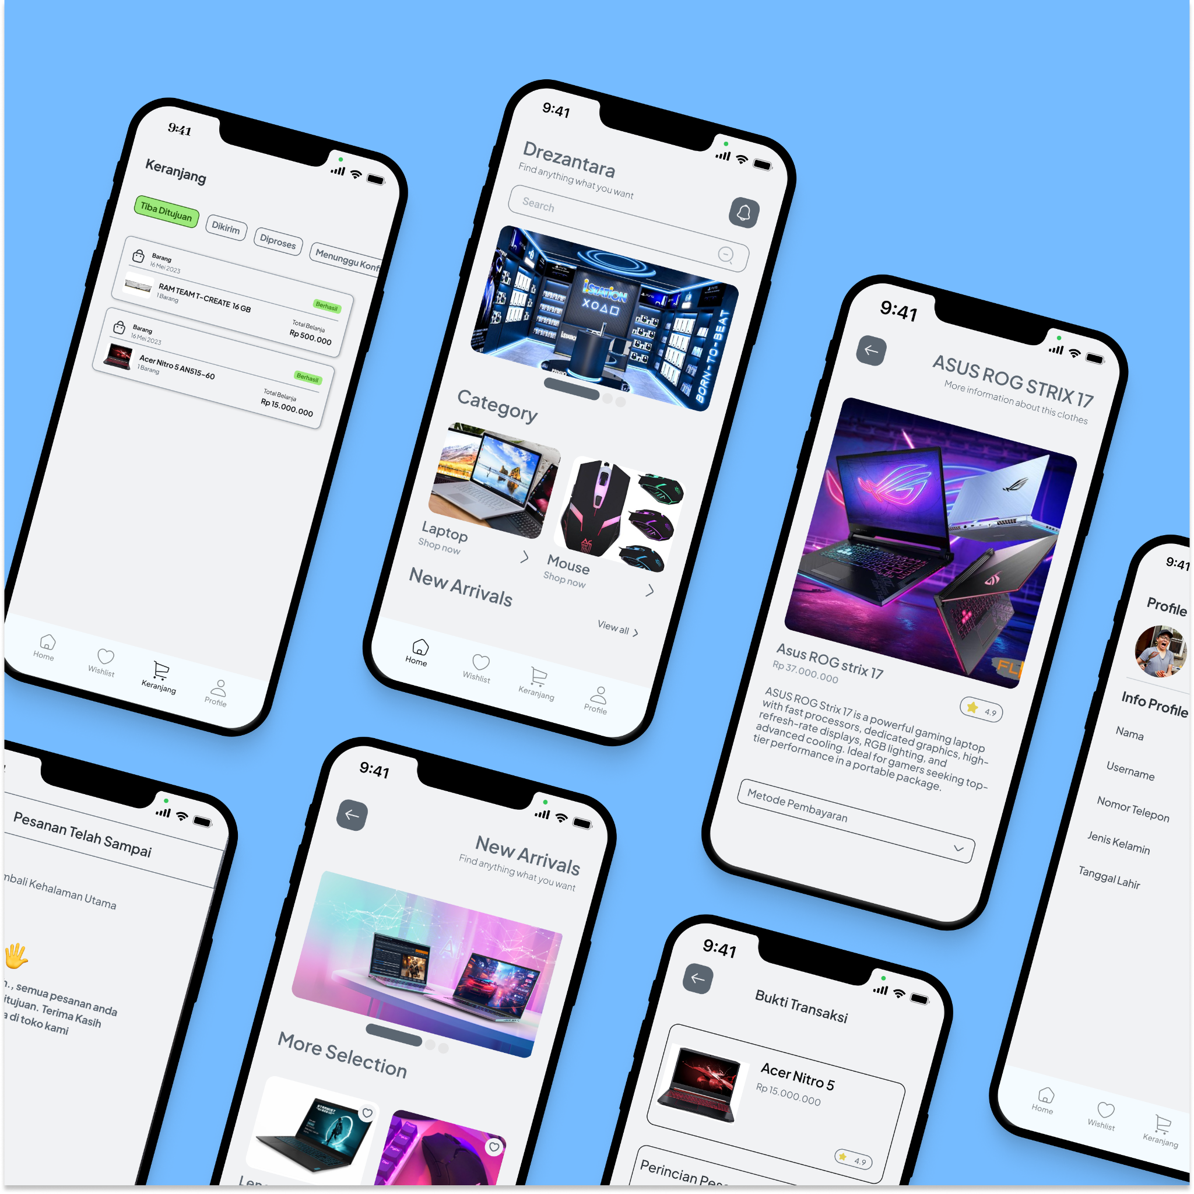

Gambar 3. 5

Slide terakhir ini menampilkan desain akhir aplikasi dalam mockup iPhone 13. Desain ini menarik perhatian dengan penampilan yang memukau dan memastikan pengguna merasa senang dan mudah dalam menggunakan aplikasi. Dengan fokus pada estetika dan usability, kami yakin aplikasi ini akan memenuhi harapan pengguna.

# 4.Evaluasi IMK

Dalam pengembangan Aplikasi Toko Gadget, kami secara khusus menerapkan prinsip-prinsip Interaksi Manusia dan Komputer (IMK) untuk memastikan aplikasi ini user-friendly, intuitif, dan memberikan pengalaman pengguna yang optimal. Berikut adalah beberapa prinsip IMK yang diterapkan dalam navigasi dan fitur lainnya:

* **Konsistensi (Consistency)**
* **Navigasi yang Seragam:** Navigasi bawah yang konsisten diterapkan di semua layar aplikasi, termasuk beranda, kategori produk, keranjang belanja, dan profil pengguna. Ini membantu pengguna memahami struktur navigasi dan memudahkan mereka untuk berpindah antar layar tanpa kebingungan.
* **Desain Visual yang Konsisten:** Penggunaan elemen desain seperti warna, ikon, dan tata letak yang seragam di seluruh aplikasi memastikan bahwa pengguna dapat dengan mudah mengenali dan mengerti fungsi-fungsi yang ada.
* **Umpan Balik (Feedback)**
* **Notifikasi Real-Time:** Setiap tindakan yang dilakukan pengguna, seperti menambahkan barang ke keranjang atau menyelesaikan transaksi, segera diikuti dengan notifikasi atau pesan konfirmasi. Ini memberi tahu pengguna bahwa tindakan mereka telah berhasil dilakukan.
* **Indikasi Status:** Aplikasi menampilkan indikator status pada proses seperti pembayaran dan pengiriman, memberikan umpan balik yang jelas tentang tahapan yang sedang berlangsung.
* **Efisiensi (Efficiency)**
* **Kategori Produk yang Jelas:** Produk dikelompokkan dalam kategori yang jelas seperti Smartphone, Laptop, dan Aksesori Gadget, memudahkan pengguna menavigasi dan menemukan produk dengan cepat.
* **Kontrol Pengguna dan Kebebasan (User Control and Freedom)**
* **Navigasi Mudah:** Pengguna dapat dengan mudah kembali ke halaman sebelumnya atau beranda kapan saja, memungkinkan mereka menjelajahi aplikasi tanpa merasa terjebak.

Dengan menerapkan prinsip-prinsip IMK ini, kami memastikan bahwa Aplikasi Toko Gadget menjadi lebih mudah digunakan, intuitif, dan memenuhi kebutuhan pengguna. Evaluasi berkelanjutan dan umpan balik dari pengguna juga diintegrasikan untuk terus meningkatkan kualitas dan kinerja aplikasi.

# 5.Kesimpulan

Selama pengembangan aplikasi Toko Gadget, kami menemukan nilai penting dalam menerapkan prinsip-prinsip Interaksi Manusia dan Komputer (IMK). Fokus pada konsistensi desain, notifikasi real-time, dan validasi otomatis meningkatkan kenyamanan dan efisiensi pengguna. Kolaborasi tim yang efektif dan integrasi umpan balik pengguna menjadi kunci keberhasilan dalam mencapai tujuan proyek. Proyek ini tidak hanya mempersiapkan kami untuk tantangan di industri teknologi, tetapi juga memperkaya pemahaman kami tentang pengembangan perangkat lunak yang berorientasi pengguna.

# 6.Lampiran

Berikut adalah Link Dribbble saya yang berisi showcase :

<https://dribbble.com/shots/24238502-Drezantara-Gadget-Store-App>